ФЕДЕРАЛЬНОЕ ГОСУДАРСТВЕННОЕ ОБРАЗОВАТЕЛЬНОЕ УЧРЕЖДЕНИЕ ВЫСШЕГО ОБРАЗОВАНИЯ

МОСКОВСКИЙ АВИАЦИОННЫЙ ИНСТИТУТ

(НАЦИОНАЛЬНЫЙ ИССЛЕДОВАТЕЛЬСКИЙ УНИВЕРСИТЕТ)

**ОТЧЕТ**

**О ВЫПОЛНЕНИИ ЛАБОРАТОРНОЙ РАБОТЫ**

**«АНИМАЦИЯ СИСТЕМЫ»**

**ПО ДИСЦИПЛИНЕ «ТЕОРЕТИЧЕСКАЯ МЕХАНИКА И ОСНОВЫ КОМПЬЮТЕРНОГО МОДЕЛИРОВАНИЯ»**

**ВАРИАНТ ЗАДАНИЯ №15**

Выполнил(а) студент группы М8О-207Б-22

КРУТЫХ РОМАН ВЯЧЕСЛАВОВИЧ_____________________________

подпись, дата

Проверил и принял

Зав. каф. 802, Бардин Б.С._____________________________

подпись, дата

с оценкой _____________________________

Москва, 2023

*Задание:* построить анимацию движения системы с помощью Python.

*Условия задачи для 22 (15 + 7) варианта:*

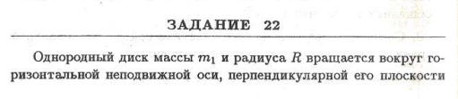

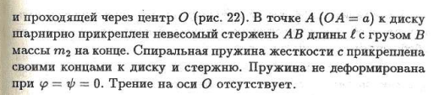

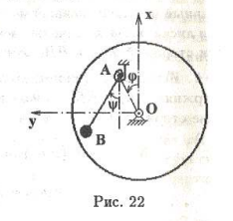

*Код программы:*

import math

import numpy as np

from matplotlib.animation import FuncAnimation

import matplotlib.pyplot as plt

def Circle1(X, Y, radius):

CX = [X + radius * math.cos(i / 100) for i in range(0, 628)]

CY = [Y + radius * math.sin(i / 100) for i in range(0, 628)]

return CX, CY

# data of task

t = np.linspace(0, 10, 1001)

phi = 3.5 * np.sin(math.pi/ 6 + 3*t)

psi = -9 * np.sin(3*t + math.pi / 6)

l = 5

alpha_angle = 30

alpha = 5

r = 8

c = 10

g = 9.81

#задаем точки системы и строим линии

X_start = 0

Y_start = 0

X_O = X_start

Y_O = Y_start

X_A = X_O - alpha * np.sin(phi)

Y_A = Y_O + alpha * np.cos(phi)

X_B = X_A - l * np.sin(psi)

Y_B = Y_A - l * np.cos(psi)

fig = plt.figure(figsize=[10, 7])

ax = fig.add_subplot(1, 1, 1)

ax.axis('equal')

ax.set(xlim=[-25, 25], ylim=[-25, 25])

Point_O = ax.plot(X_O, Y_O, marker='o', color='black')[0]

Point_A = ax.plot(X_A[0], Y_A[0], marker='o', color='black')[0]

Point_B = ax.plot(X_B[0], Y_B[0], marker='o', markersize=20, color='black')[0]

circle1 = ax.plot(*Circle1(X_O, Y_O, r), 'red') # main circle

triangle, = ax.plot([-0.5, 0, 0.5],

[-1, 0, -1], color='black')

line_tr = ax.plot([- 0.5, 0.5], [-1, -1],

color='black')[0]

Line_AB = ax.plot([X_A[0], X_B[0]], [Y_A[0], Y_B[0]], color='black', linewidth=3)[0]

# spiral spring

Nv = 2.6

R1 = 0.2

R2 = 5

thetta = np.linspace(0, Nv * 6.28 - psi[0], 1001)

X_SpiralSpr = -(R1 * thetta * (R2 - R1) / thetta[-1]) * np.sin(thetta)

Y_SpiralSpr = (R1 * thetta * (R2 - R1) / thetta[-1]) * np.cos(thetta)

Drawed_Spiral_Spring = ax.plot(X_SpiralSpr + X_A[0], Y_SpiralSpr + Y_A[0], color='black')[0]

def anima(i): #функция анимации

Point_A.set_data(X_A[i], Y_A[i])

Point_B.set_data(X_B[i], Y_B[i])

Line_AB.set_data([X_A[i], X_B[i]], [Y_A[i], Y_B[i]])

thetta = np.linspace(0, Nv * 6 - psi[i], 100)

X_SpiralSpr = -(R1 * thetta * (R2 - R1) / thetta[-1]) * np.sin(thetta)

Y_SpiralSpr = (R1 * thetta * (R2 - R1) / thetta[-1]) * np.cos(thetta)

Drawed_Spiral_Spring.set_data(X_SpiralSpr + X_A[i], Y_SpiralSpr +

Y_A[i])

return [Point_A, Point_B, Line_AB, Drawed_Spiral_Spring]

anim = FuncAnimation(fig, anima, frames=1000, interval=10)

plt.show()

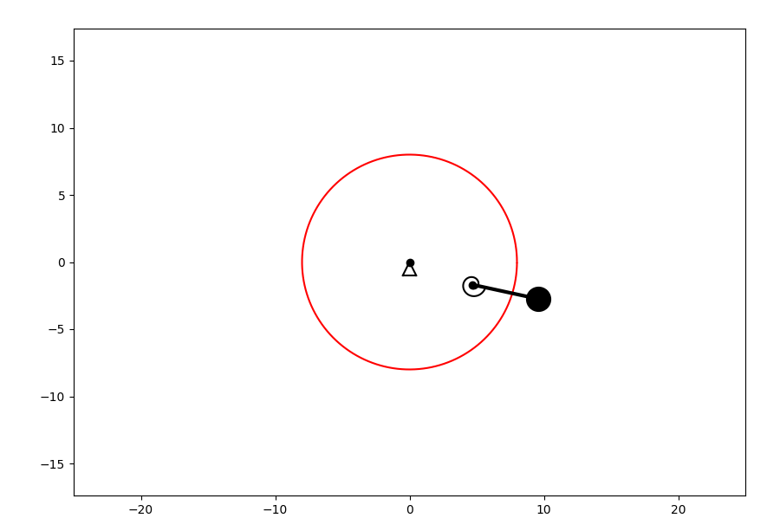*Рисунки получившейся физической модели:*

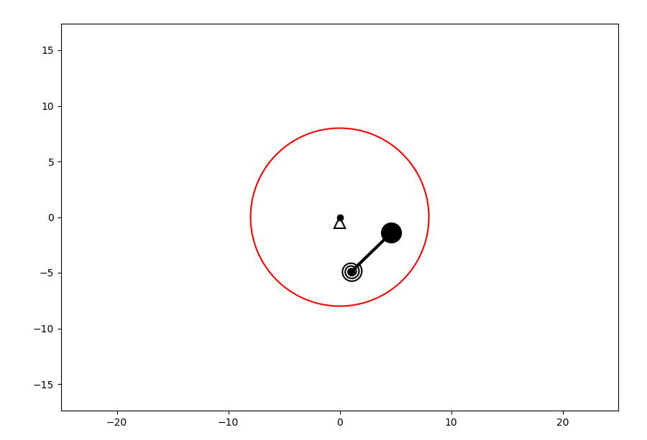

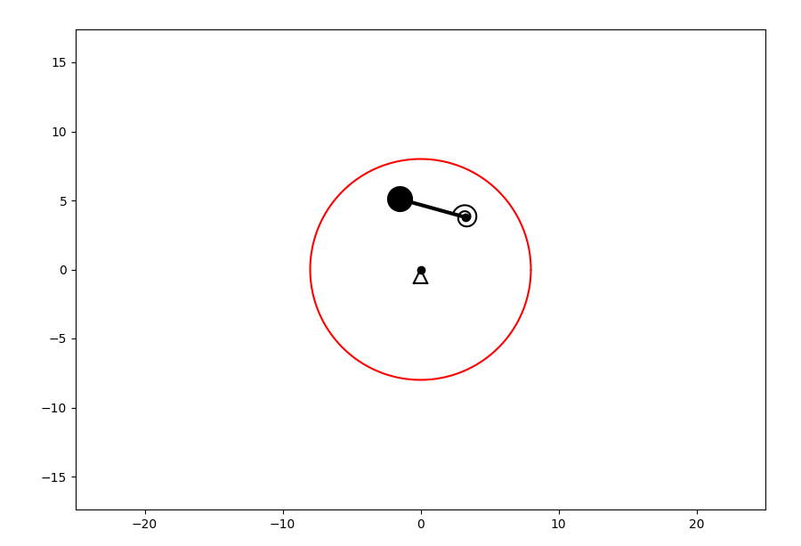

*Вывод:*

*В ходе выполнения этой лабораторной работы я написал Python код, который строит анимацию движения системы. Я реализовал Диск, вращающийся вокруг неподвижной оси, стержень с грузом, и спиральную пружины, прикрепленную к стержню и грузу, а также, она сжимается и разжимается в соответствии с данным законом.  
  
Я научился, как с помощью Matplotlib и NumPy задавать и анимировать движение системы, используя данные законы и средства языка программирования Python.*